«Розвиток
мислення молодших школярів»

(методичні рекомендації)

Зміст

Вступ------------------------------------------------------------------------------------------------ 3

І Мислення як психічний процес---------------------------------------------------------- 4

ІІ Особливості мислення молодших школярів----------------------------------------- 6

ІІІ Рекомендації вчителям щодо формування мисленнєвих процесів учнів----- 8

ІV Рекомендації батькам щодо розвитку мислення молодших школярів------ 14

V Практичні заняття з розвитку мислення молодших школярів----------------- 17

Висновки -------------------------------------------------------------------------------------- 47

Список використаної літератури-------------------------------------------------------- 48

Вступ
Якщо прийняти розвиток дитини від народження до повноліття за 100 %, то ці відсотки вчені розподіляють так: на вік до трьох років припадає 45 %, до шести — 90 %, на період навчання у загальноосвітньому закладу —10 %, з них на період навчання у початковій ланці — 7 %. Як бачимо, з того моменту, коли дитина потрапляє до школи, виключно важлива роль в її психічному розвитку відводиться початковому ступеню освіти. Вона повинна не тільки сформувати в учнів уміння та навички, а й розвинути пізнавальні процеси: пам'ять, увагу, мислення, мовлення, уяву. Тим паче, що між цими комплексами психічних властивостей існує глибокий та органічний взаємозв'язок: засвоювання першого базується на досягнутому розвитку другого, вдосконалення якого, у свою чергу, відбувається у процесі оволодіння першим.
Проблема розвитку пізнавальних процесів учнів молодших класів не втрачає своєї актуальності та є вкрай необхідною і сьогодні. Тільки цілеспрямована робота над формуванням мисленнєвих навичок конкретного учня, озброєння його методами обробки інформації може збільшити ефективність його роботи, вкаже дитині ефективний шлях адаптації у мінливому світі.
Психологи вважають, якщо ми навчимо дитину мислити — решту життя вона зможе вчитися самостійно. Це підтверджують дослідження: учнів із заниженою навченістю відрізняє від інших слабке усвідомлення свого мисленнєвого процесу. Вони є розумово пасивними, плутають поняття, спираються на несуттєві ознаки, не вміють узагальнювати тощо. Завдання педагогів та батьків — допомогти дитині осягнути природу розумової діяльності (тобто оволодіти визначальною для сучасного життя здатністю — мислити). Необхідно зазначити, що великого значення набуває цілеспрямована та системна діяльність щодо розвитку мислительних процесів учнів початкової школи.

І Мислення як психічний процес
Мисленням прийнято називати складний психічний процес, що характеризується узагальненістю й опосередкованістю. В.Дружинін мисленням називає процес реалізації інтелекту, опосередковане і узагальнене пізнання об'єктивної реальності. У вітчизняних виданнях зазначено, що це — пізнання предметів і явищ в їх істотних властивостях, зв'язках, відношеннях. За змістом психологи зазначають: наочне мислення, образне, оперативне, абстрактне, конкретне тощо. За характером завдань, які вирішуються, мислення поділяють на практичне, теоретичне. За ступенем новизни: репродуктивне (шаблонне), відтворююче, творче. За типом пізнання — емпіричне, теоретичне; за мірою рефлексії — інтуїтивне, дискурсивне; за мірою реалістичності — реалістичне, аутичне. Наявність творчого мислення часто виводиться зі співвідношення конвергентності і дивергентності у мисленні особи.
Психологи звертають увагу і на симультанність мислення — здатність здійснювати кілька логічних операцій, синтезуючи одночасно сприйняті ситуації. Як і решта психічних процесів, воно виконує насамперед регулюючу функцію, оскільки пов'язане з утворенням мети, засобів, програм дій людини. У конкретних виявах у навчальній діяльності мислення здійснює функції розуміння, розв'язання проблем і завдань, рефлексії . Тому в психологічному аналізі мислення виділяють змістовну, функціонально-оперативну і ціле-мотиваційну сторону.
Мислення є також соціально обумовленим процесом і тому потребує врахування багатьох аспектів не тільки когнітивної психології, а й соціальної, диференціальної тощо. Його тісний зв'язок з афективною сферою особистості потребує врахування емоційного фону. Необхідною умовою научіння і підкріплення його успішного досвіду є така навчальна ситуація, в якій переважають когнітивні, а не афективні мотиви.
Мислення як одна з найважливіших психічних властивостей людини, привертало і привертає велику увагу дослідників. Нині існують десятки підходів і теорій про природу й походження мислення (історичний, діяльнісний, генезисний, механістичний, телеологічний підходи, цілісний, особистісно-мотиваційний тощо).
ІІ Особливості мислення молодших школярів
У дітей молодшого шкільного віку переважає наочно-образне мислення. Під час розв'язування задач вони спираються на реальні предмети або їх зображення. У них поглиблюється і розширюється мислення, що виявляється в глибшому розумінні змісту засвоєних понять, опануванні нових та оперуванні ними. Процес навчання стимулює розвиток абстрактного мислення, особливо на уроках математики, оскільки від дій з конкретними предметами школяр переходить до розумових операцій з абстрактними числами.
Зі вступом дитини до школи відбувається перехід від безпосереднього чуттєвого сприймання світу до сприймання, вираженого в абстрактних поняттях. Те, що вона раніше фіксувала у своєму мисленні як об'єкт із певним набором ознак, отримує наукове осмислення.
Протягом молодшого шкільного віку в дітей формуються такі мислительні операції, як аналіз, синтез, порівняння, абстрагування, узагальнення.
Аналіз — мислене розкладання цілого на частини. Першокласники та деякі другокласники використовують переважно практично-дійовий та образно-мовленнєвий аналіз предметів, явищ тощо. Із третього, а інколи навіть із другого класу він стає систематичним.
Синтез полягає в об'єднанні частин у ціле на основі попереднього аналізу, встановлення зв'язків і відношень між ними. Першокласники легше здійснюють синтез у процесі виконання практичних дій. У третьому, рідше в другому, класі він набуває образно-мовленнєвого, систематичного характеру.
Рівень аналізу й синтезу у молодших школярів залежить не тільки від їх загального розвитку, а й від предметів, які є об'єктом цих дій. Аналіз і синтез поєднуються у порівнянні об'єктів.
Порівняння — встановлення схожості або відмінності предметів, явищ. При порівнянні учні початкових класів легко виокремлюють відмінності і важче подібності. У процесі систематичного і тривалого навчання вони поступово опановують уміння виокремлювати та порівнювати подібності.
Абстрагування полягає у виокремленні одних ознак об'єкта і в одночасному ігноруванні інших. Учні початкових класів більше зосереджуються на зовнішніх ознаках, легше абстрагують властивості предметів, ніж зв'язки і відношення між ними.
Узагальнення — це відображення загальних ознак і якостей явищ дійсності. У молодшому шкільному віці воно полягає в об'єднанні предметів на основі певної ознаки. Розвитку узагальнення сприяють систематичне виконання завдань на групування наочних предметів, словесно означених об'єктів, розв'язування математичних задач.
Учні початкових класів усвідомлюють власні мислительні операції, що допомагає їм здійснювати самоконтроль у процесі пізнання. У них розвиваються самостійність, гнучкість, критичність, мислення.

ІІІ Рекомендації вчителям щодо формування мисленнєвих процесів учнів
1. З'ясуйте, чи володіють ваші діти «абеткою» мислення, та встановіть її індивідуальні відмінності
Вивчаючи стан мисленнєвої діяльності учня, визначайте його індивідуальні відмінності. З.Калмикова влучно називає їх якістю розуму, яка, на її думку, має такі параметри:
• глибина — ступінь важливості ознак, які людина може абстрагувати під час засвоєння нового матеріалу, і рівень їх узагальненості (протилежністю цій якості є поверховість);
- гнучкість — ступінь мінливості мисленнєвої діяльності відповідно до зміни умов ситуації, що досліджується, проблеми (протилежністю цій якості є інертність);
- стійкість — орієнтація на вже відомі закономірності, раніше виділені ознаки (протилежність — нестійкість) ;
- усвідомлення мисленнєвої діяльності — можливість вербально висловити результати і способи роботи (протилежність — неусвідомленість);
- самостійність — активний пошук нових знань, способів розв'язання проблем, зокрема оптимальних, врахування помилок тощо (протилежність — наслідування, копіювання) .
Іноді додають ще ступінь швидкості, творчості, широти, критичності, ініціативності мислення.
Аналіз помилок у процесі мислення привів вчених до висновку: хоча закони мислення однакові для всіх, але слід максимально враховувати індивідуальні особливості мисленнєвих процесів учнів. При цьому особливу увагу приділити рівню сформованості в учня вміння аналізувати власні мисленнєві процеси.
2. Відмовтеся від стереотипів у поглядах на мисленнєві можливості дитини
Поступова стереотипізація бачення, на жаль, — невід'ємна складова процесу викладання. Завдяки цьому вчитель може прогаяти момент, коли «слабкий» учень починає вчитися із цікавістю і досягне неабияких успіхів, якщо вчасно підтримати його успіхи, допомогти подолати складнощі, яких у такої дитини значно більше за інших. Вчителю потрібен досить високий рівень децентрації і рефлексії, щоб підсвідомі очікування не були пов'язані з попередніми оцінками. Крім самоспостереження, вам може допомогти такий прийом: періодично міняйтеся з колегами класами (на один, два уроки). Обмінюйтесь враженнями про можливості незнайомих вам учнів. Використовуйте заміни. Частіше розмовляйте з дітьми і дізнавайтесь про їх думки щодо мисленнєвих можливостей товаришів.
3. Організуйте роботу на підставі системного і теоретичного підходів
Системністю пізнавальної діяльності можна називати певну послідовність розумових дій, об'єднаних для розв'язання відповідних пізнавальних завдань. За термінологією, запропонованою К.Бахановим, це поняття називається сумою компетентностей учня.
Як відомо, ефективність навчання значно збільшується після створення в учнів системних асоціацій через забезпечення взаємозв'язку навчальних предметів. Демонструйте дітям що виконання системи операцій у певному порядку сприяє розв'язанню всіх завдань цього типу, незалежно від того, до якої галузі знань вони належать. Демонструйте, що закони мислення мають об'єктивний характер, алгоритмізуйте розумові дії.
Справжня система знань може бути створена лише за умови, що навчання базується на теоретичних засадах. Якщо у дитини сформоване теоретичне мислення, то частина розумових дій відбувається у згорнутому вигляді, що значно підвищує ефективність роботи. Формування прийомів розумової діяльності відбувається продуктивніше на підставі не емпіричного, а теоретичного підходу. Тільки тоді в мисленні домінують не зовнішні ознаки об'єкта, а його структур на основа.
4. Навчайте дітей понять і створюйте їх систему
Научіння насамперед передбачає певний «стрій мислення». Не випадково Р.Немов, перелічуючи три напрямки научіння: понятійний стрій мислення, мовний інтелект, внутрішній план дій, ставить саме його на перше місце. Вміння навчити дітей понять є ключовою навичкою вчителя. За справедливим зауваженням Стоунса, люди, на жаль, вчать слова, а не поняття. В основі більшості негараздів у знаннях учнів лежить саме невідповідність понятійного апарату учителя і понятійного апарату учня.
Особливу увагу звертайте на те, як саме засвоєна учнем система понять. Тільки так можна забезпечити розвиток мислення дитини у якісному напрямку і подолати одну з головних вад сучасної освіти — дискретність мислення учнів.
5. Підвищуйте усвідомлення учнем продуктів мисленнєвої діяльності, збільшуючи кількість самостійної навчальної роботи
Розумові вміння учня під дією навчання повинні удосконалюватись у всіх видах розумової діяльності: пригадуванні, відтворенні, обґрунтуванні, реорганізації, співвіднесенні знань. Але тільки один вид розумової діяльності — праця над усвідомленням своїх вмінь і знань — є гарантією поступу у навчанні, бо тільки вона допомагає реалізувати найважливіші принципи навчання: поступовості, доступності, міцності, усвідомленості і активності в засвоєнні знань, системності й послідовності. Більшість учнів, на жаль, не знають, що вони знають і чого не знають.
Навчальну діяльність потрібно організувати так, щоб діти самі відкривали властивості, що вивчаються, а не одержували «готовий, правильний» погляд на речі. Тільки такий метод викладання є сумісним з особистісно орієнтованим розвивальним навчанням. Доки наші учні не «відкриватимуть» самі (з нашою допомогою) усіх важливих явищ, доти знання не стануть їхніми знаннями. Наше завдання — розробляти систему стратегій, питань, підказок, позначок, за допомогою яких учень сам зробить відкриття.
Слід приділяти особливу увагу самостійній роботі учнів.
6. Розвивайте у дітей навички використання індуктивного та дедуктивного засобів пізнання
Індукція — рух думки від одиничного знання до загального. Це засіб пізнання, пов'язаний з узагальненням результатів спостережень і експериментів.
Неодмінно проведіть дітей через кожен етап, нехай вони усвідомлять, що спочатку потрібно встановити мету роботи, пригадати відомі факти, у зв'язку з якими вивчаються нові (забезпечити достатню кількість нових фактів). Порівняти і абстрагувати, виводячи головний загальний факт або закон. Знайдене сформулювати у загальному вигляді. І, нарешті, застосувати до нових фактів і пояснити їх. Зверніть увагу на те, що теоретичне мислення було б неможливим, якби людина індуктивним шляхом не приходила до встановлення загальних положень і законів.
Дедукція — рух думки від загального до одиничного, конкретного. Більшість навчального матеріалу у школі подається дедуктивним засобом. І це не дивно, оскільки встановлено, що учні із синтетичним типом сприйняття (до яких належить більшість людей) краще навчаються саме дедуктивним способом. Але у кожному конкретному випадку, на прикладах різних наук потрібно наголошувати, що це саме дедукція (індукція), як саме вона відбувається, доки діти не тільки почнуть розпізнавати ці засоби пізнання, а й застосовувати їх самостійно.
7. Приділіть увагу розвитку дивергентного мислення
Дивергентному мисленню притаманна різноспрямованість, конвергентне спрямоване на пошук однозначного рішення. Для розвитку означеного мислення добирайте завдання, що починаються зі слів «Чому? Що сталося б, якби...? Як це можна застосувати у? Які можуть бути наслідки?»
Доводьте, що на одне й те саме запитання існує кілька однаково правильних відповідей Давайте завдання — знайти максимальну кількість сфер, у яких можна застосувати знання, отримані на уроці.
8. Забезпечуйте психологічно комфортні умови навчання
Необхідність врахування цього фактора зумовлена безпосереднім зв'язком когнітивної та афективної сфер особистості. Робота над мисленням нерідко підвищує тривожність. Існує навіть поняття «шкільна тривожність». Коли об'єктивно нейтральні шкільні події учні починають сприймати як небезпечні, що загрожують насамперед самооцінці. Вона, здебільшого, породжується незадоволеністю потреби у досягненнях, неуспішністю учня або завищеними претензіями. На жаль, ця тривожність може навіть стати мотивом навчальної діяльності, яка протистоятиме пізнавальній мотивації. Дітям із високим рівнем тривожності потрібно особливо ретельно пояснювати завдання, правила навчальної гри. Тобто у межах «найближчої зони розвитку» забезпечувати принцип послідовності у навчанні.
Для створення психологічно сприятливих умов навчання за використання колективних форм роботи враховуйте і вплив комунікативних властивостей учнів.
9. Цілеспрямовано розвивайте пізнавальну мотивацію учнів
Специфічно пізнавальна мотивація є необхідною умовою продовження процесу мислення і одним з найміцніших рушіїв роботи пам'яті, особливо мимовільної. Думка, за словами А.Виготського, народжується не іншою думкою, а мотивами, якими керується наша свідомість. Тому справжній вплив на когнітивну сферу дитини можна здійснювати, лише володіючи інформацією про мотиви учня.
10. Добирайте засоби контролю й оцінювання з точки зору їх сприяння розвитку пізнавальної діяльності
Для ефективної роботи над мисленнєвими процесами учнів варто переглянути засади підходу до контролю процесу навчання. «Мислити, на думку А.Камю, — не означає пояснювати явища... мислити — означає навчитися по-новому дивитися, спрямовувати свою свідомість...» Ми ж оцінюємо переважно знання, а не мислення дитини. Тому варто збільшити саме вагу останнього. Ця думка збігається і з концепцією компетентнісного підходу.
11. Дотримуйтесь фізіологічно здорових умов у навчальному процесі
Звернемо вашу увагу лише на один аспект. За свідченнями дослідників, низький рівень пізнавальних потреб дітей є,зокрема, одним із наслідків перевантаження учнів. І.Даніел виявив, що обробка інформації з великою швидкістю навантаження призводить до погіршення працездатності дитини. Значно підвищує навантаження і новий матеріал. Тому потрібно дозовано та системно підходити до визначення обсягу й темпу подачі матеріалу, домашніх завдань, вводити вправи на розвантаження .

ІV Рекомендації батькам щодо розвитку мислення молодших школярів
У молодшому шкільному віці мислення набуває наочно-образного характеру. Особливість даного виду полягає втому, що вирішення проблеми відбувається в результаті внутрішніх дій з образами. Розумовий процес складається з низки операцій. Найпоширеніші з них - аналіз, синтез, аналогія, порівняння, узагальнення, класифікація. Найчастіше більшість із них не усвідомлюються. Тому для того, щоб дитина активно володіла розумовими операціями, їх треба виділити, довести до рівня усвідомлення і спеціально навчити.
- Включайте в заняття завдання на порівняння пари предметів або явищ. Різноманітні форми та види порівняння спочатку конкретних прикладів, даних наочно, а потім зіставлення образів предметів, знаків, слів з однаковими частинами, літературних творів, однорідних за тематикою картин, знаходження подібності й відмінностей між ними; класифікацію, узагальнення різних предметів за загальними ознаками; знаходження «зайвого» слова або зображення, не пов'язаного загальною ознакою з іншими; складання цілого з частин (розрізні малюнки); послідовне розкладання малюнків і складання розповіді за ними; усвідомлення закономірностей (розглянути орнамент, візерунок, продовжити його), завдання на кмітливість, логічні міркування тощо. Конструювання та переконструювання школярами даного їм навчального матеріалу: самостійне складання за завданням нових завдань, фігур, розповідей, граматичних висловлювань тощо.
- Заняття з малювання, ліплення, виготовлення різних виробів повинні не тільки включати копіювання зразка й відпрацьовування окремих графічних навичок, а й розвивати вміння планомірно досліджувати предмети, фантазувати,уявляти.
- Розширюйте кругозір дітей їхні основні уявлення про природні, соціальні явища, нагромаджуйте в дітей знання і враження, обговорюючи з ними прочитані книжки, аналізуючи поведінку людей.
- З метою розвитку мовлення: після читання вголос казок, розповідей, просіть дітей переказати почуте, відповісти на запитання, поставити свої; розвивайте в дітей уміння будувати розповідь за картинкою,за планом, за темою; допомагайте дітям будувати висновки,міркування, учіть дітей доказувати свою думку і висловлювати її.
Слід також зазначити, що у ранньому дитинстві вихованням займаються в сім'ї і настановлення, властиві батькам, мають вирішальне значення для розвитку пізнавальних здібностей дитини. Джон Гален запропонував серію корисних порад батькам:
- Підтримуйте здібності дитини до творчості й проявляйте співчуття до ранніх невдач. Уникайте несхвальної оцінки творчих спроб дитини;
- Будьте терплячими до дивних ідей, поважайте цікавість, запитання дитини. Намагайтесь відповідати на всі питання, навіть якщо ви вважаєте їх дивними;
- Час від часу залишайте дитину на самоті, дозволяйте їй, якщо вона того бажає займатися своїми справами. Зайвий контроль може ускладнити творчість;
- Допомагайте долати сумнів та розчарування, коли дитина лишається одна в процесі незрозумілого однолітками творчого пошуку, нехай вона збереже творчий імпульс, знаходячи нагороду в собі й менше думаючи про своє визнання оточенням. Воно нехай і не швидко, але прийде;
- Поясніть, що на багато запитань не завжди можна відповісти однозначно. Для цього потрібен час, а з боку дитини — терпіння. Дитина має навчитися жити в інтелектуальній напрузі, не відкидаючи ідей, які породжують цей стан;
- Допомагайте дитині цінити в собі особистість. Однак її поведінка не повинна виходити за межі дозволеного;
- Знаходьте слова підтримки для нових творчих починань дитини, уникайте критики першого досвіду, яким би невдалим він не був. Ставтеся до нього з симпатією, теплотою: дитина прагне творити не лише для себе, але й для того, хто її любить;
- Допомагайте дитині стати «розумним авантюристом», інколи покладатися у пізнанні на ризик та інтуїцію;
- Підтримуйте необхідну для творчості атмосферу, допомагаючи дитині уникнути суспільного несхвалення, долати негативну оцінку однолітків.

V Практичні заняття з розвитку мислення молодших школярів

Заняття № 1

Мета: познайомити учнів з поняттям мислення; розвивати логічне мислення, вміння встановлювати причинно- наслідкові зв’язки.
Обладнання: мовний та роздатковий матеріал.

Хід заняття:

І Організаційна частина
ІІ Повідомлення теми і мети заняття
ІІІ Основна частина
1.Знайомство
Вправа « Комплімент»
Учасник називає своє ім’я і говорить щось приємне сусідові зліва.
2.Обмін думками: «Що таке мислення, його роль в житті людини»
3.Виконання вправ для розвитку мислення:

1.1 « Перелік заголовків до оповідання »
Інструкція:
Зараз я зачитаю невелике оповідання. Вам потрібно придумати якомога більше заголовків до нього. Заголовки можуть бути різноманітними: чіткими, правильними, і такими, що не виражають головної думки, але є образними, яскравими, емоційними. Заохочуються відповіді різного типу.
Приклад оповідання: Вовк лежав під деревом і спав. Білка стрибала по дереву і впала на Вовка. Вовк прокинувся і захотів її з'їсти. Але Білочка почала проситися:
— Відпусти мене!
Вовк сказав: «Добре, я відпущу тебе, тільки скажи мені, чого ви, білки, такі веселі? Мені завжди нудно, а ви там угорі все граєтесь і стрибаєте».
У цей час пробігла повз них Лисичка, поспішив кудись колючий їжачок, причаївся за пеньком сірий Зайчик. Усі вони хвилювалися за Білочку. А Білочка вискочила на дерево і сказала: «Ти дуже злий, Вовк, тому тобі й нудно!»
1.2 « Я - кмітливий »
Інструкція:
Послухайте запитання і дайте на них відповіді:
1.Скільки пальців на одній руці?
А на двох?
А на скількох руках 10 пальців?
2. На одній нозі півень важить 4 кг. Скільки він важитиме на 2 ногах?
3. Одне яйце вариться 3 хв. Скільки хвилин варитимуться 2 яйця? 3 яйця?
4.У Віні Пуха була баночка меду. До нього в гості прийшли П'ятачок і Кролик і принесли ще по одній баночці меду. Скільки банок меду тепер у Віні?
5. На зупинці стояло 3 людини. Незабаром до них підійшли ще двоє. Скільки людей стояло разом?
6. В одному будинку жили 7 осіб. Потім з нього переїхали жити в інший будинок 3 особи. Скільки людей залишилися жити в першому будинку?

1.3 «Що переплутав художник?»
Інструкція:
Розгляньте малюнки.
Що на них не відповідає дійсності? Що потрібно змінити? (додаток 1.1)
1.4 «Перелік можливих причин»
Інструкція:
Я описую якусь ситуацію. Вам необхідно назвати якомога більше причин, які пояснюють цю ситуацію.
Наприклад: «Повернувшись із магазину, ви побачили двері свого будинку відчиненими навстіж»;
« Тато відкрив ваш щоденник і ...»;
« Прийшовши до школи, ви дізнались, що жоден однокласник не з’явивсь на уроки ».
1.5 «Прочитай слово»
Інструкція:
Переставте букви так, щоб вийшли зрозумілі слова.
Наприклад: пштака (пташка);
лашко (школа);
навес (весна);
лякошр (школяр);
бордо (добро);
диналю (людина).

IV Підсумки заняття

Додаток 1. 1
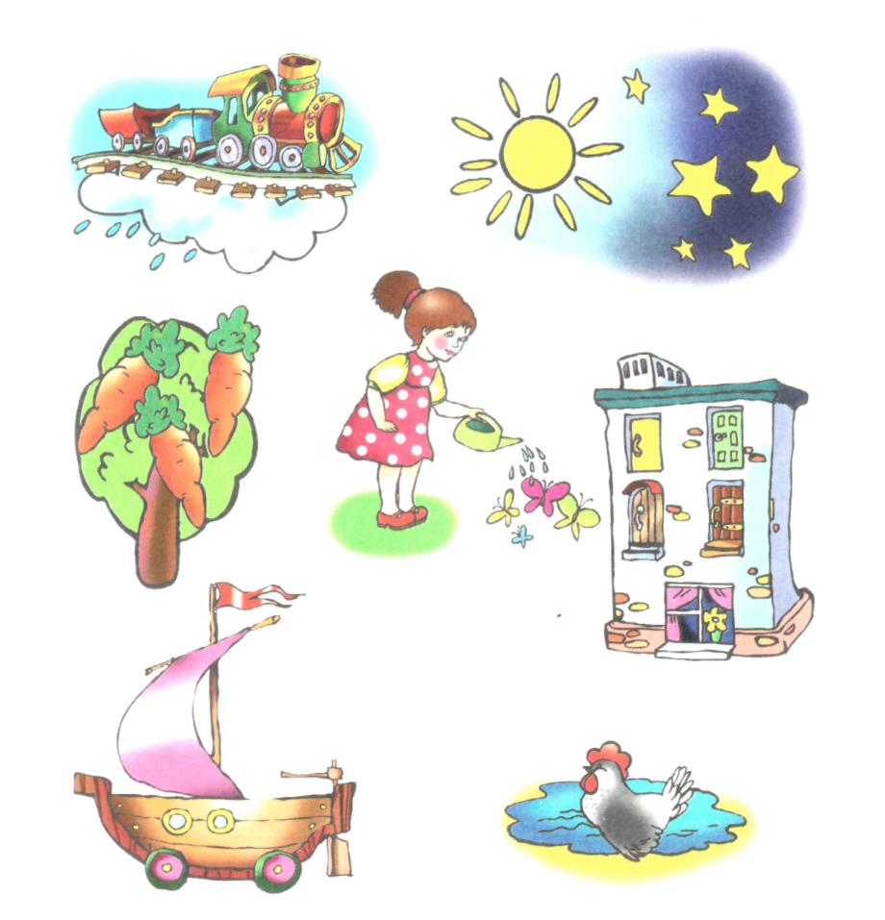

Заняття № 2

Мета: розвивати логічне мислення; вміння концентрувати мислення
на властивостях предметів.
Обладнання: мовний та роздатковий матеріал.

Хід заняття:

І Організаційна частина
ІІ Повідомлення теми і мети заняття
ІІІ Основна частина
1.Виконання вправ для розвитку мислення:

  - «Утвори нове слово»

Інструкція:
З кожного слова взяти тільки перші склади, з яких можна отримати нове слово:
- Автомобіль, торшер (Ав — тор)
- Колос, рота, ваза (Ко — ро — ва)
- Молоко, нерест, тарган (Мо — не — та)
- Кора, лопата, боксер (Ко — ло — бок)
- Баран, рана, банка ( Ба — ра — бан)
З кожного слова взяти другі склади:
- Соловей, каток (Ло — ток)
- Злагода, молоток, лава (Го — ло — ва)
- Поворот, корона, канава (Во — ро — на)
2. 2 «Способи використання предмета»
Інструкція:

Задається добре відомий усім предмет (наприклад, «книжка»). Необхідно назвати якомога більше різних способів його використання («книжка» як підставка, нею можна щось накрити тощо). Існує заборона на вибір неетичних, варварських способів використання предмета.

2.3 «Що зайве?»

Інструкція:
У кожному ряду знайдіть зайвий предмет. Назвіть одним словом решту предметів (додаток 2.1).

  - « Розв’яжи задачі»

Інструкція:
Подумайте і дайте відповідь:
- Були собі три подруги: Марійка, Настуся і Юля. Марійка вища за Настусю, Настуся вища за Юлю. Хто з них найвищий? Хто найнижчий?

- Оксана, Світлана і Катруся навчилися вишивати. Оксана вишиває гірше, ніж Світлана, а Світлана гірше, ніж Катруся. Хто вишиває найкраще? А хто найгірше?

- Дмитрик, Володя і Юрко полюбляють грати в шахи. Дмитрик грає краще за Володю, а Володя грає краще, ніж Юрко. Хто грає найкраще? А хто грає посередньо?

- Степанко, Богдан, Іванко плавають у річці. Степанко пливе швидше за Богдана, а Богдан швидше, ніж Іванко. Хто плаває найповільніше? Хто плаває посередньо?

5. Віталій, Микола і Сашко збирають марки. У Віталія марок менше, ніж у Миколи, а в Миколи менше, ніж у Сашка. У кого найменше марок? А в кого найбільше?

2.5 «Три веселі звуки»

Інструкція:
Вимовляється пара слів, потрібно знайти відмінності у їх вимові і сказати, якими звуками вони відрізняються.
Пари слів з трьох літер: лук — жук,
лук — луг,
рак — мак,
кит — кіт,
чуб — дуб,
сон — син,
сом — лом,
гак — сак,
бік — сік,
тин — лин.

IV Підсумки заняття

Додаток 2.1

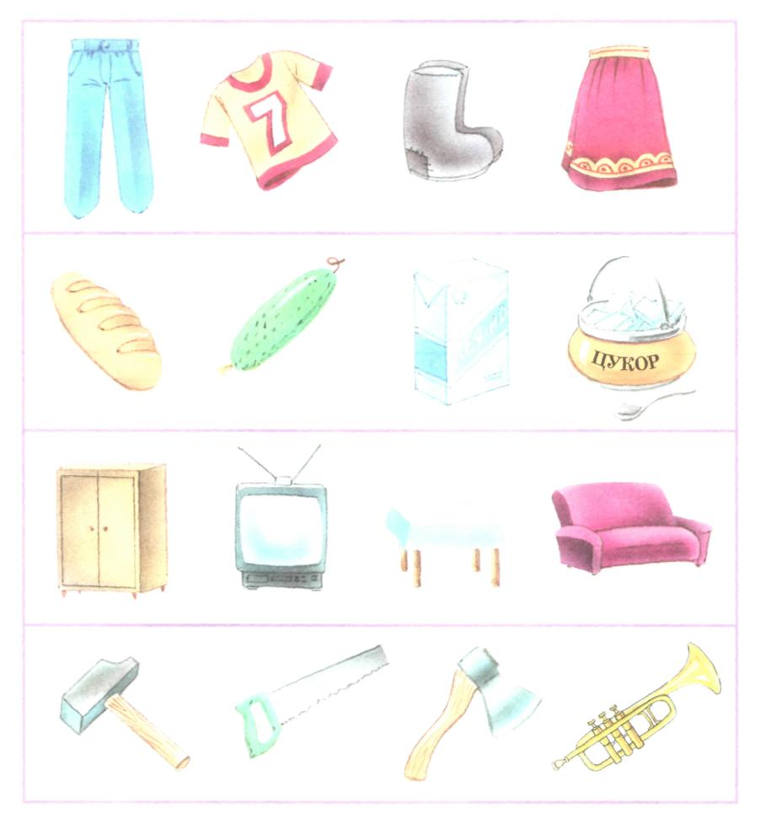
Заняття № 3

Мета: формувати чіткість мислення, вміння фіксувати суттєві ознаки предмета.
Обладнання: мовний та роздатковий матеріал.

Хід заняття:

І Організаційна частина
ІІ Повідомлення теми і мети заняття
ІІІ Основна частина
1. Виконання вправ для розвитку мислення:

3.1 «Чи буває таке?»
Інструкція:
Я описую ситуацію, в якій персонаж виконує певну дію.
Наприклад: Заєць бігає по полю. Кораблик пливе по небу.
Потрібно уявити цю ситуацію і сказати, чи буває таке. Хто правильно відповість - ставить запитання іншим.
Вигадуючи ситуації, потрібно чергувати реальні ситуації з нереальними.
Наприклад: Лисиця сховалася на дереві.
Горобець скаче по даху.
У чайнику вариться суп.
Вікно миє дівчинку.
Володя грає в теніс.
Книжка читає Таню.
М'ячик грає у футбол.

3.2 «Так — ні»
Інструкція:
Розгляньте малюнки, назвіть зображені на них предмети (ведучий збирає

картинки, вибирає одну, не показуючи її).
Ставте запитання для того, щоб відгадати, яку картинку вибрав ведучий. Запитання ставляться так, щоб відповідь складалася із слова «так» чи «ні».
Хто відгадує картинку, стає ведучим (додаток 3.1).

3.3 «Розшифруй слова»
Інструкція:
Прочитайте зашифровані слова:
КІ 100 ЧКА, ПО 100 ВИЙ, 100 ВП, 40 А, ВІ 3 НА, П І 2 Л, 7'Я, ТІ 100.
(Відповіді: кісточка, постовий, стовп, сорока, вітрина, підвал, сім'я, тісто.)

3.4 « Яка фігура?»
Інструкція:
Домалюйте у кожному ряду фігури, додержуючись певної послідовності ( додаток 3.2).
Яку з трьох запропонованих фігур треба поставити замість знаку питання? Пояснити чому (додаток 3.3).

3.5 « Вибір»
Інструкція:
Виберіть одне слово, яким можна правильно закінчити почате речення:
- У чобітка є ... (шнурок, пряжка, підошва, ремінці, ґудзик).
- У теплих краях живе... (ведмідь, олень, вовк, верблюд, тюлень).
- У році ... (24, 3, 12, 4, 7) місяців.
- Місяць зими ... (вересень, жовтень, лютий, листопад, березень).
- У дерева завжди є ... (листя, квіти, плоди, коріння, тінь).
6.Місто України — ... (Париж, Київ, Лондон, Варшава, Софія)
IV Підсумки заняття
Додаток 3.1

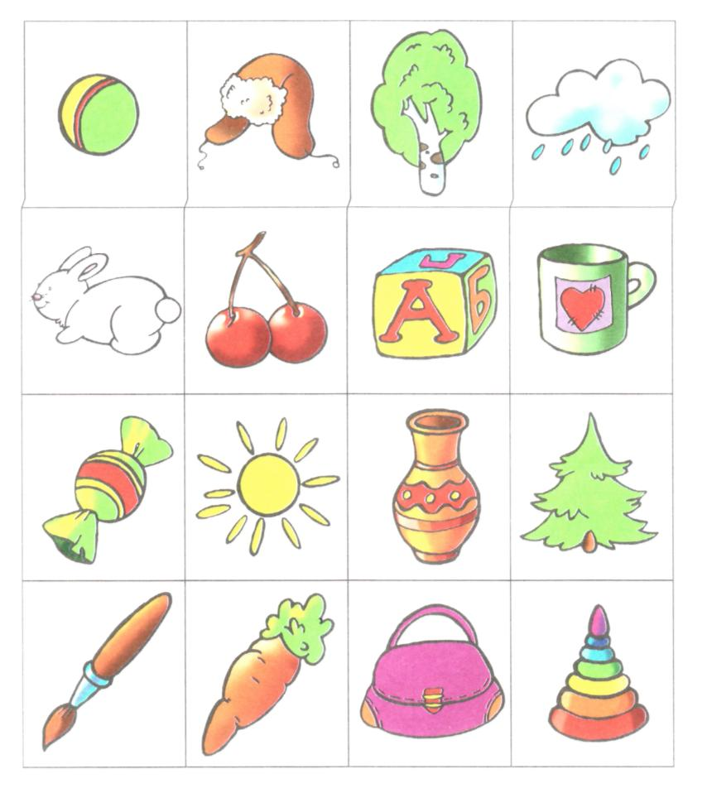

Додаток 3. 2
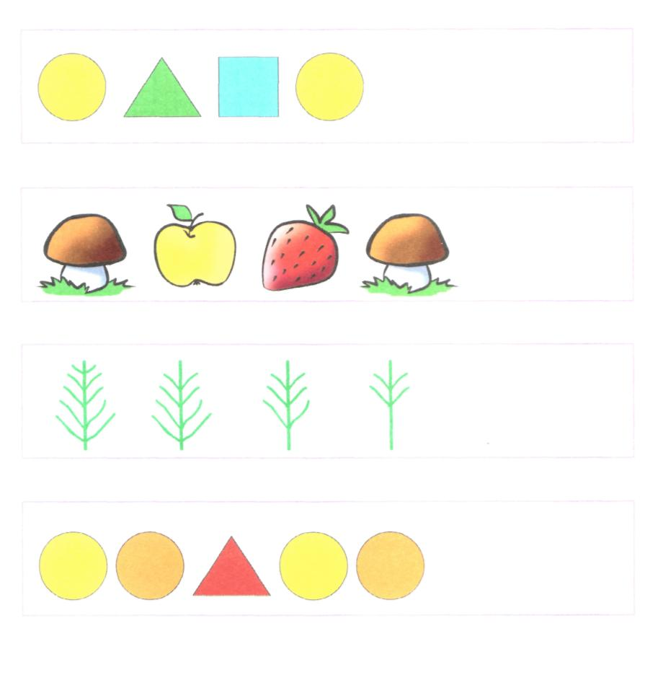

Додаток 3. 3
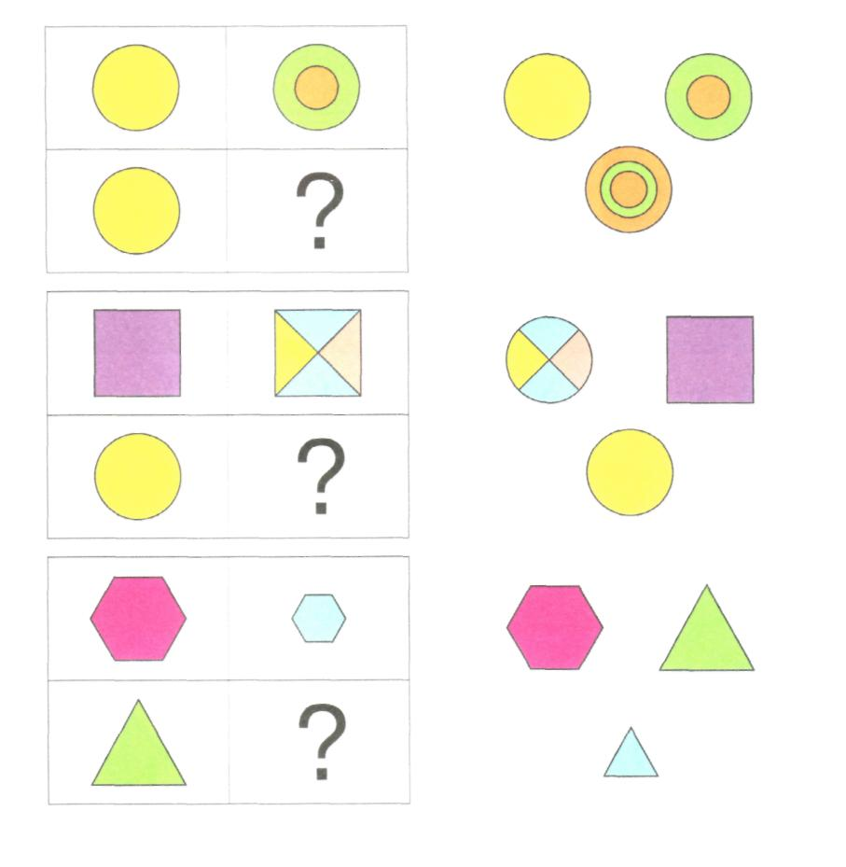

Заняття № 4

Мета: розвивати творче мислення, вміння порівнювати.
Обладнання: мовний та роздатковий матеріал.

Хід заняття:

І Організаційна частина
ІІ Повідомлення теми і мети заняття
ІІІ Основна частина
1.Виконання вправ для розвитку мислення:

4.1 «Я — поет»

Інструкція:
Придумайте риму і складіть вірш.
Якщо важко, можете взяти початок:
Наприклад:
жу-жу-жу, я трішки полежу...
ту-ру-ру, їде віз під гору...
аї-аї, печуть короваї...
ша-ша-ша, їде листоноша...
га-га-га, он висока гора ...

4.2 « Що було б?»

Інструкція:
- Уявіть собі, якби раптом ожили ваші іграшки: ведмедик, слоник
цуценятко, машинка, лялька...
Що б вони тоді сказали?
- Уявіть собі, що сонечко прив'язали мотузками так, що воно не могло б рухатись і "піти" за горизонт. Що б сталося?
- Що б сталося, якщо б людині не потрібна була їжа?

4.3 « Дослідження »

Інструкція:
Назвати слова, які протилежні до поданих:
високий , брудний, чужий , страшний , тонкий , тупий , горе, гострий покупець, легкий, скупий, початок.

4.4 «Залатай килимок»

Інструкція:
Підберіть латочку до кожного килимка, не порушуючи візерунок (додаток 4.1; 4.2).

4.5 « Порівняння ознак»
Інструкція:
Вкажіть, чим подібні і чим відрізняються пари слів.
Наприклад: літак — метелик,
м'яч — кавун,
вовк — собака,
місто — село,
береза — ромашка,
зима — літо,
день — ніч,
людина — тварина.

IV Підсумки заняття

Додаток 4. 1

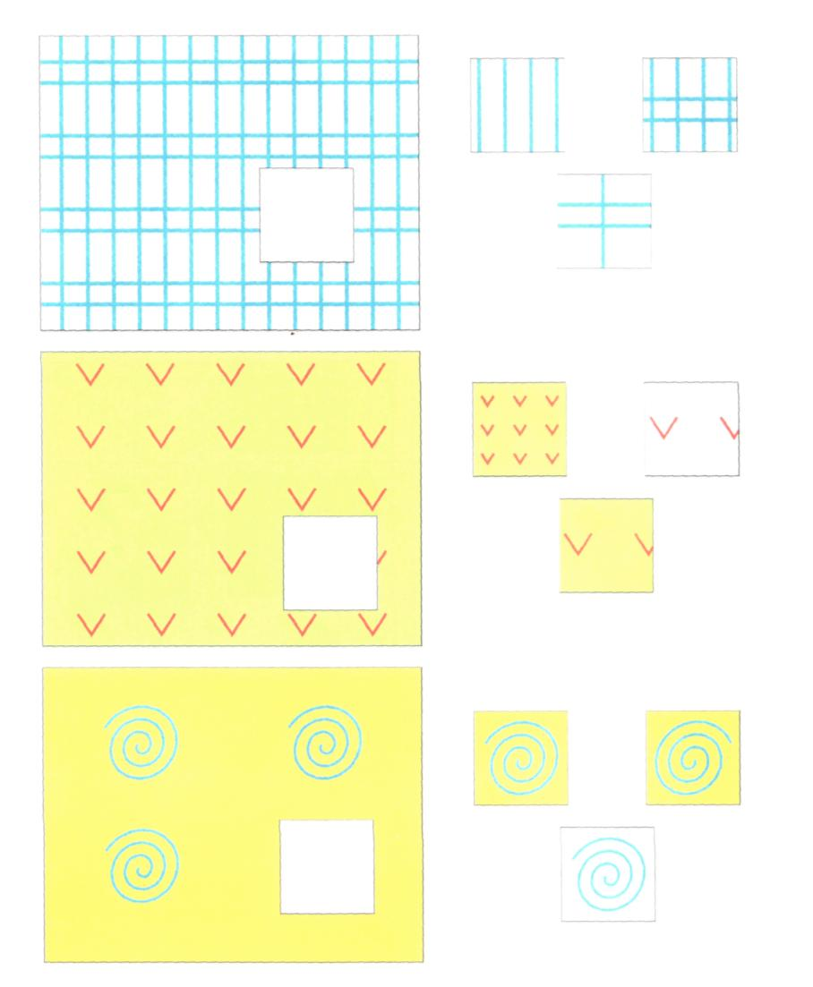

Додаток 4. 2
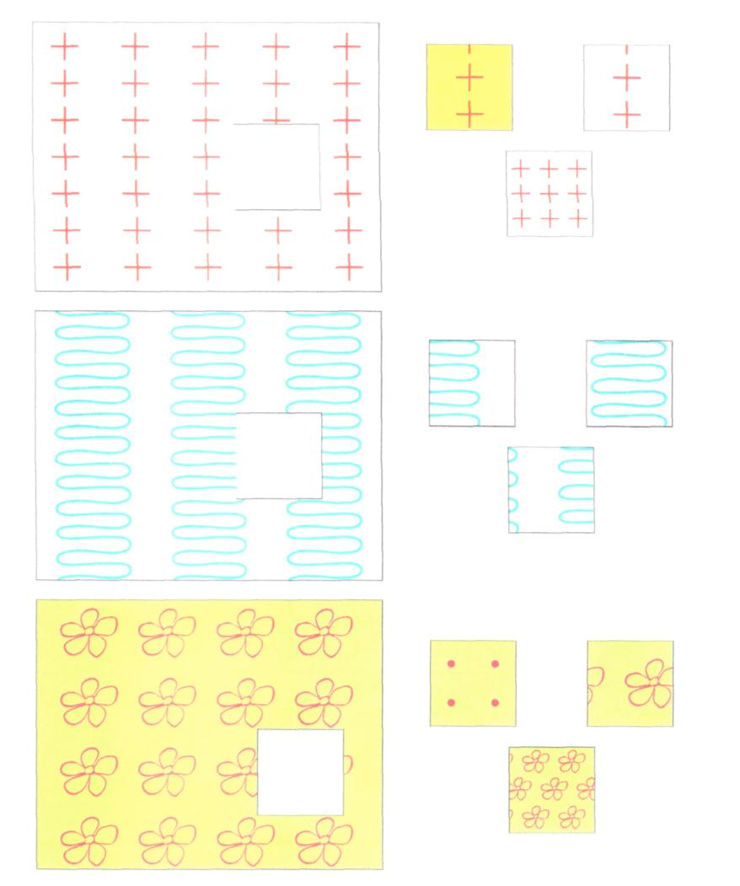

Заняття № 5

Мета: розвивати словесно-логічне мислення, вміння встановлювати зв’язки між предметами та явищами.
Обладнання: мовний та роздатковий матеріал.

Хід заняття:

І Організаційна частина
ІІ Повідомлення теми і мети заняття
ІІІ Основна частина
1.Виконання вправ для розвитку мислення:
5.1 « Склади речення »
Інструкція:
Я пропоную три слова, не пов'язані за змістом. Потрібно скласти з ними якомога більше речень (в реченнях можна використовувати й інші слова).
Наприклад:
- Автомобіль, мокрий, пастух.
- Зошит, мавпа, сова.
- Дзвін, лисеня, спати.
- Лампочка, дерево, високий.
- Подушка, веселий, жувати.
- Корова, легкий, літати.
Наприклад: Мокрий від дощу пастух сховався в автомобіль. Коли корова літала по полю, вона робилась легкою, як пушинка.

5.2 « Аналогії »
Інструкція:
Поміркуйте і завершіть такі судження:
Стіл виготовляється з дерева, вікно — з...
Птах літає, риба...
Палиця має кінець тупий, а ніж...
Сантиметр короткий, а кілометр...
У кроля вуха довгі, у щура...
Сніг білий, вугілля...
Собака має шерсть, птах...
Вовки — дикі тварини, собаки...
Батько — син, мати — ...
Сторінки — книжка, гілки — ...
Початок — кінець, перший — ...

5.3 « Сформулюй запитання »
Інструкція:
Уявіть собі ситуації, і подумайте, які можуть поставити запитання :
а) мама, коли учень — повертається зі школи;
б) незнайомий дорослий чоловік, який захотів з кимось порозмовляти;
в) бабуся чи дідусь, коли до них на канікули приїжджає онук;
г) сусід по парті після вихідних тощо

5.4 « Графічний диктант»
Інструкція:
Слухайте уважно і малюйте під диктовку, не відриваючи олівець від паперу (додаток 5.1)

5.5 « Придумати слова »
Інструкція:
Записати декілька слів, кожне з яких починається на «Се...» ,«Ма...», «Ру...»
IV Підсумки заняття

Додаток 5.1

Слухайте уважно і малюйте під диктовку, не відриваючии олівець від паперу.

Від червоної точки: 2 клітинки вниз,
2 — вправо, 1 — вниз, 1 — вправо, 1 — вниз, 1 — вліво,
1 — вниз, 2 — вправо, 2 — вгору, 3 — вправо, 1 — вниз,
1 — вліво, 1 — вниз, 2 — вправо, 5 — угору, 1 — вліво,
1 — вниз, 4 — вліво, 2 — вгору, 1 — вліво, 1 — вниз, 2 — вліво.

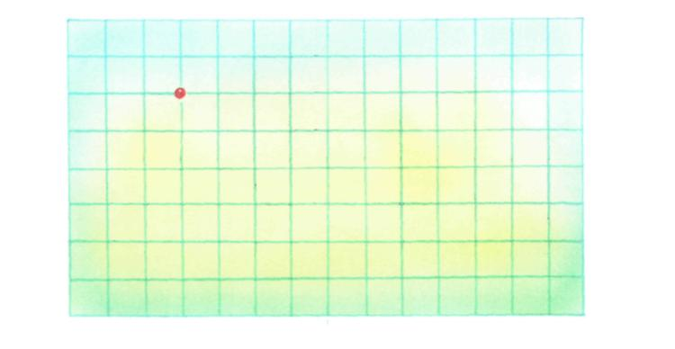

Заняття № 6

Мета: розвивати творче мислення, вміння оперувати словами.
Обладнання: мовний та роздатковий матеріал, м’яч.

Хід заняття:

І Організаційна частина
ІІ Повідомлення теми і мети заняття
ІІІ Основна частина
1.Виконання вправ для розвитку мислення:

6.1 « Я знаю »
Інструкція:
Використовуючи такі поняття: фрукти, овочі, ягоди, напої, продукти, одяг, взуття, головні убори, меблі, транспорт, дерева, звірі, птахи, імена дівчаток і хлопчиків, професії , назвіть слова, які їх конкретизують.
Наприклад, назвати 5 рослин; промовляючи кожну назву, учасник підкидає м’ячик : «Я називаю 5 рослин: ромашка — раз, кульбаба — два, троянда —три, гвоздика — чотири, тюльпан — п'ять».

6.2 « Закінчення »
Інструкція:
Подумайте і продовжіть речення:
Якщо підвіконня вище, ніж стіл, то...
Якщо Сашко нижчий, ніж Микола, то...
Якщо в правій руці на два олівці менше, то...
Якщо Юрко живе далі від школи, ніж Тетяна, то...
Якщо Ганна вийшла до школи водночас із Ірою, то...
Якщо Петрик вищий від Михайлика, то...
Якщо озеро глибше за річку, то...
Якщо брат старший за сестру, то...
Якщо шафа вища за стіл, то...

6.3 « Зібрати малюнок »
Учасникам роздаються розрізані набори листівок невеликих малюнків.

Інструкція:
З розрізаних частин складіть цілу картинку (додаток 6.1).

6.4 « Читання слів з пропущеними літерами »

Інструкція:
Прочитайте слова, в яких пропущені літери:
С . Б . К . А (собака)
Д . Т. Л (дятел)
К . Р . В А (корова)
К . О . О . И Л (крокодил)
С . Л . В. Й.О (соловейко)
Р . Ч . А ( річка, ручка)
П . Р . Ф . Л Ь (портфель)
К.И.А (книга, крига)
В.Р.НА (ворона)

6.5 « Придумайте казку »

Інструкція:

Придумайте казки з цими героями та предметами (додаток 6.2).
IV Підсумки заняття

Додаток 6.1
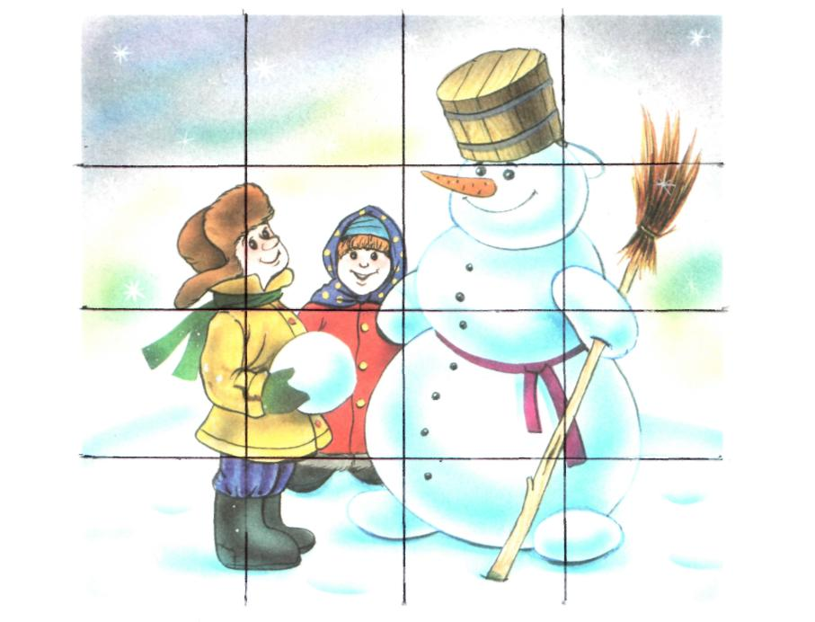

Додаток 6. 2

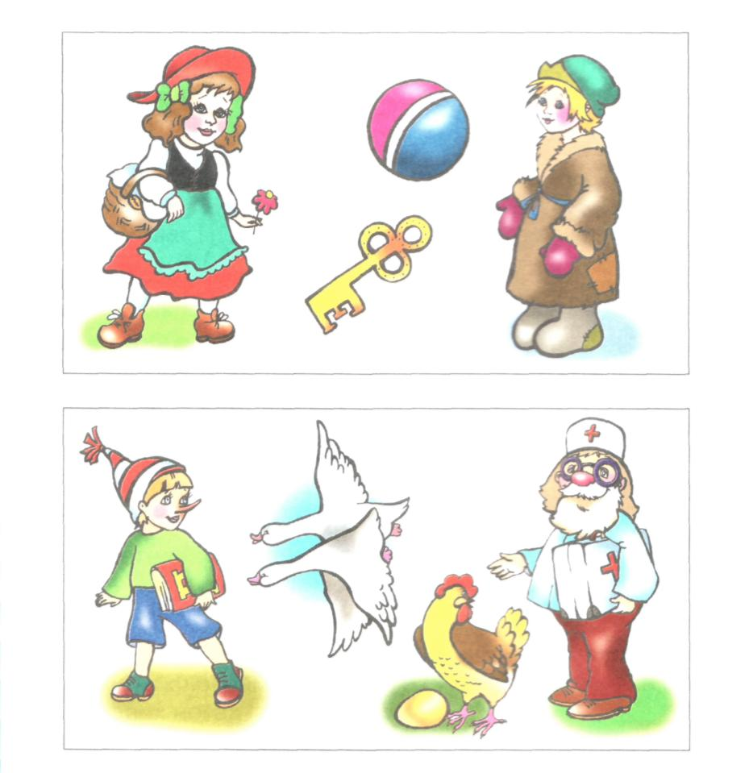

Заняття № 7

Мета: розвивати словесно – логічне мислення, вміння висловлювати свою думку.
Обладнання: мовний та роздатковий матеріал.

Хід заняття:

І Організаційна частина
ІІ Повідомлення теми і мети заняття
ІІІ Основна частина
1.Виконання вправ для розвитку мислення:

  - « Запитання про предмет »
Учасникам пропонується будь-який предмет, наприклад, книжка, рушник, тарілка, іграшка.
Інструкція:
Складіть якнайбільше запитань про запропонований предмет.

7.2 « Виявити зайві слова »
Інструкція:
Знайдіть зайве слово серед трьох:
* книжка, валіза, портфель;
* береза, ягода, дуб;
* хвилина, секунда, вечір;
* дідусь, учитель, тато;
* Василь, Іван, Петров.

7.3 « Відгадайте загадки »
Інструкція:
Відгадайте загадки, доведіть правильність своїх міркувань:

Чорний, але не ворон.
Рогатий, але не корова.
Шість ніг без копит,
Летить - виє,
Сяде - землю риє. (Жук)
Летить птиця.
Ніс довгенький,
Голосок тоненький,
Хто вб'є,
Той свою кров проллє. (Комар)
Що за верхівець:
Сам сидить верхи.
А ноги за вухами? (Окуляри)
Дуже товсті ноги маю
ледве їх переставляю,
сам високий я на зріст
Замість носа в мене хвіст. (Слон)
Увесь колючий, непосидючий,
Ледве злякається
В клубок звертається (Їжак)

Має вуса, пишний хвіст
І цікаву звичку.
Спочатку добре він поїсть.
Потім вмиє личко. (Кіт)

7.4 « Протилежність »
Інструкція:
Прочитайте протилежні властивості і здогадайтеся, які предмети
або явища можуть цими властивостями володіти.
Наприклад: гострий - тупий (ніж, олівець...).
- Гарячий - холодний (праска, холодильник)
- Добра - зла (собака, фея).
- Веселий- сумний (людина).
- Глибокий - мілкий (море, ставок).
- Слабкий - сильний (вітер, людина, тварина).
- Швидкий - повільний (автомобіль, потяг).
- Йти - стояти (годинник, людина).

7.5 « Вичерпна відповідь »
Інструкція:
Дайте одним словом вичерпну відповідь на запитання:
- Що можна бачити із заплющеними очима? (Сон.)
- Який місяць найкоротший? (Лютий.)
- Яким гребінцем голови не причешеш? (Півнячим.)
- На яке дерево сідає ворона після дощу? (Мокре.)
- Із якого крана не можна напитись? (Підйомного.)
6.Як називається дерево з білим стовбуром? (Береза.)

7.6 « Складіть розповідь »
Інструкція:
Складіть розповідь за малюнком (колективно, по черзі змістовно доповнюючи один одного (додаток 7.1)

IV Підсумки заняття

Додаток 7. 1

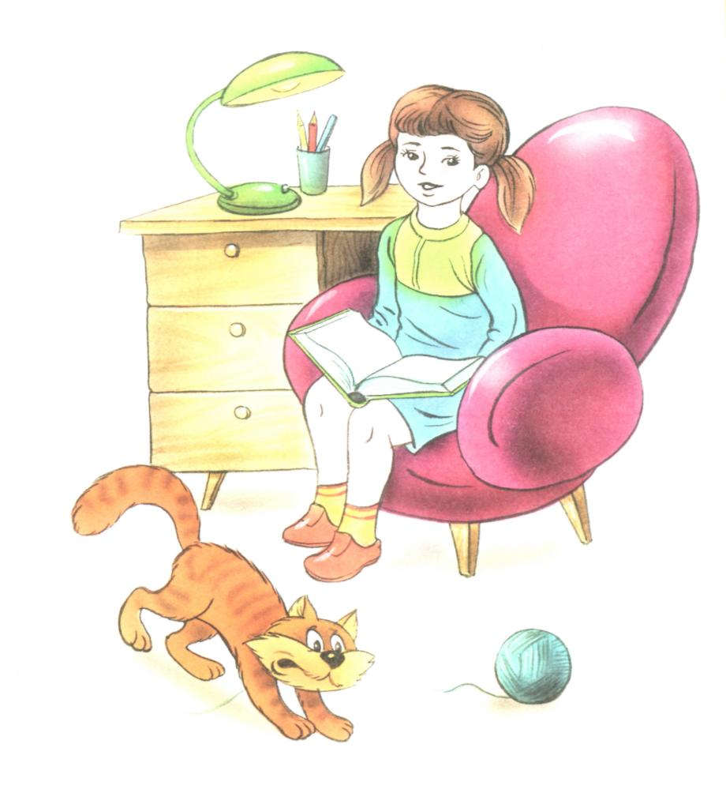

Висновки
- Проблема розвитку пізнавальних процесів учнів молодших класів не втрачає своєї актуальності та є вкрай необхідною і сьогодні. Тільки цілеспрямована робота над формуванням мисленнєвих навичок конкретного учня, озброєння його методами обробки інформації може збільшити ефективність його роботи, вкаже дитині ефективний шлях адаптації у мінливому світі.
- Мисленням прийнято називати складний психічний процес, що характеризується узагальненістю й опосередкованістю. У вітчизняних виданнях зазначено, що це — пізнання предметів і явищ в їх істотних властивостях, зв'язках, відношеннях.
- У дітей молодшого шкільного віку переважає наочно-образне мислення.. У них поглиблюється і розширюється мислення, що виявляється в глибшому розумінні змісту засвоєних понять, опануванні нових та оперуванні ними.
- Учні початкових класів усвідомлюють власні мислительні операції, що допомагає їм здійснювати самоконтроль у процесі пізнання. У них розвиваються самостійність, гнучкість, критичність, мислення.
- Розумовий процес складається з низки операцій. Найпоширеніші з них- аналіз, синтез, аналогія, порівняння, узагальнення, класифікація. Найчастіше більшість із них не усвідомлюються. Тому для того, щоб дитина активно володіла розумовими операціями, їх треба виділити, довести до рівня усвідомлення і спеціально навчити.
- Велике значення має цілеспрямована та системна діяльність щодо розвитку мислительних процесів учнів початкової школи: проведення психологічних семінарів з даного питання, на яких психолог може озброїти педагогів та батьків необхідним матеріалом і показати можливості його використання під час занять; проведення розвивальних занять, метою яких є розвиток пізнавальної активності учнів, логічного та творчого мислення.

Список використаної літератури
- Агафонова А.С. Практикум по общей педагогике. — СПб.: Питер, 2003.
- Аткинсон Р. Человеческая память и процесе обучения / Пер. с англ. Общ. ред. Забродина Ю.М., Ломова Ю.М. — М.: Прогресе, 1980.
- Василенко І.В.Організація системи соціального виховання учнів. // Педагогіка і психологія. — 1996. — № 2.
- Вільш І. Врахування сталих індивідуальних рис особистості як важливий аспект гуманізації навчання й виховання / Пер. з пол. Г.О.Балл // Педагогіка і психологія. — 1998. — № 2.
- Вітенко І.С., Влох І.Й., Напрєєнко О.К., Практикум з психології. — К.: Компанія Аліот; Львів, 2001
- Володько В.М., Солдатенко М.М. Індивідуалізація навчання студентів // Педагогіка і психологія. — 1994. — № 3.
- Гончаренко С.У., Пастернак Н.В. Проблеми підвищення теоретичного рівня освіти // Психологія і педагогіка. — 1998. — №2.
- Гриндер М. НЛП в педагогике. Исправление школьного конвейєра. — М: Институт общегума-нитарннх иселедований. пер. Коледа, 2002.
- Дружинин В.Н. Психологическая диагностика способностей: теоретические основи. Часть 1,2. — Саратов. Ун-та, 1990.
- Дьяченко М.И., Кандибович Л.А. Психологический словарь-справочник: Библиотека практического психолога. — Минск: Харвест, 2004.
- Киричук О.В., Лушин П.В. Особистісне змінювання в умовах психологічної допомоги // Педагогіка і психологія. — 1996. — № 2.
- Короткий психологічний словник / За ред. В.І.Войтка. — К.: Вища школа. Головне видавництво, 1976.
- Крайг Г. Психология развития. — СПб.: Питер, 2003.
- Ломов Б.Ф. Вопроси общей, педагогической и инженерной психологии. — М.: Педагогика, 1991.
- М'ясоїд П.А. Завдання з курсу загальної психології. — К.: Вища школа, 2000.
- Майерс Д. Социальная психология: Мастера психологии. — 7-е изд. — СПб.: Питер, 2004.
- Маслоу Абрахам Г. Мотивация и личность / Пер. с англ. Л.М.Татлибаевой. — СПб.: Евразия, 2001.
- Немов Р.С. Психология. В 3-х кн. — кн. 3. — М.: Владос, 2000.
- Освітні технології / Під ред. Пєхота О.М. — К.: А.С.К., 2002.
- П'янковський Г.В. Проблеми вивчення ефективності виховання. // Педагогіка і психологія. — 1996. — №1.
- Підласий І.П. Діагностика та експертиза педагогічних проектів. — К.: Україна, 1998.
- Підласий І.П. Закон мінімуму в дидактиці // Педагогіка і психологія. — 1998. — № 2.
- Познавательнне процессн и способности в обуечении / Под ред. Шадрикова В.Д. — М.: Просвещение, 1990.
- Практическая психология: Инструментарий / Под ред. В.Б.Шапарь, А.В.Тимченко, В.Н.Швнд-ченко. — Ростов-на-Дону: Феникс, 2002.
- Приоритетні напрямки змісту роботи шкільної психологічної служби. // Психолог, № 2. — січень 2003.
- Психология: Учебник для гуманитарных вузов / Под ред. В.Н.Дружинина. — СПб.: Питер, 2003.
- Рубинштейн С.Л. Основи общей психологии.— В 2-х т. — Т. 1. — Педагогика, 1989.
- Рубинштейна С.Я. Основи общей психологии. Мастера психологии. — Т. 1. / Сост. А.В.Брушлинский. — СПб.: Питер, 1999.
- Славина С.Л. Индивидуальний подход к неуспевающим и недисциплинированным ученикам. — М: Изд. АПН РСФСР, 1958.
- Солсо Р. Когнетивная психология. — СПб.: Питер, 2002.
- Хуторской А.В. Практикум по дидактике и современннм методикам обучения. — СПб.: Питер, 2004.
- Школа и психическое здоровье учащихся / Под ред. Громбаха С.М. — М.: Медицина, 1988.
- Щербань П.М. Прикладна педагогіка. — К.: Вища школа, 2002.
34.Фурман А.В., Лужаниця П.П. Діагностико-корекційне забезпечення навчально-виховного процесу: Програма дослідження експериментальної роботи в школі // Педагогіка і психологія. — 1996. — № 1.

